Communiqué de presse
Mai 2019

50 nuances de vert pour votre intérieur
Tendance salle de bains et cuisine
En décoration comme dans la mode, le vert est la couleur tendance en 2019. Le vert, couleur végétale par excellence, qu’il soit pâle, acidulé, glauque, profond ou herbeux, évoque la nature et s’invite dans notre habitat tel un grand bol d’air. Dans la salle de bains, le coin des toilettes ou encore au cœur de la cuisine, le vert bouteille, le vert canard, le tilleul, l’émeraude, le vert eucalyptus ou encore le vert forêt s’installent timidement par petites touches ou s’imposent carrément, pour un style plus affirmé. Grâce à ses propriétés anti-stress et relaxantes, la Green touch fait entrer le printemps durablement et donne la pêche !
Pourquoi faire entrer le vert chez soi ?
Sans en avoir vraiment conscience, les couleurs font partie de notre quotidien et influencent notre santé et notre moral. FACQ, le spécialiste du secteur sanitaire, place le vert au cœur de ses inspirations, aussi car le vert est intemporel. Cette couleur dominante du royaume végétal se décline à merveille en une infinité de nuances qui s’associent aisément, sans jamais créer de dysharmonie.
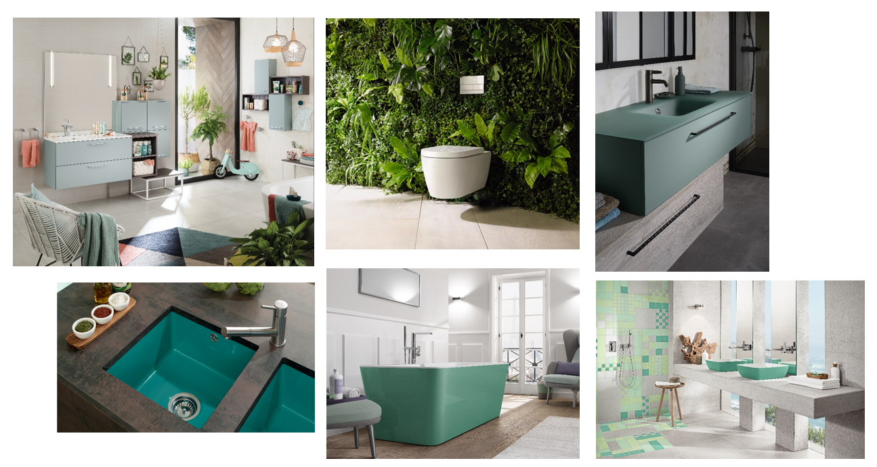
© FACQ
Selon l’art du feng-shui, qui prône un rapport plus harmonieux entre l’homme et son environnement, le vert est également la couleur de l’élément « bois », associé à la santé, la croissance. Le vert apaise et symbolise l’harmonie et le renouveau : voilà pourquoi la Green touch a une place toute trouvée notamment dans la bulle de bien-être que doit être la salle de bains.
De plus, en chromothérapie, on utilise le vert pour procurer un sentiment d’apaisement ou revitaliser l’organisme. D’un point de vue pratique, les plantes vertes sont également des accessoires qui une fois installés dans la cuisine, la salle de bains ou les toilettes, permettent d’absorber l’humidité et d’apporter vie et fraicheur à la pièce.

Comment adopter le vert dans son intérieur ?
Pour ne pas faire de faux pas dans l’intégration du vert dans sa salle de bains, sa cuisine ou ses toilettes, FACQ conseille au particulier de procéder par petites touches ou accents :
- Une peinture, un papier peint ou un carrelage de couleur verte peuvent habiller harmonieusement un pan de mur de la pièce. Pour les plus audacieux, le mur végétal est assez osé, mais très tendance.
- La baignoire, la vasque sur pied ou à poser, la robinetterie ou le plan de travail se colorent de vert, qu’ils soient en acier émaillé, en céramique, en verre ou en résine. La Green touch peut donc facilement se décliner avec des équipements modernes ou vintage, quel que soit le style souhaité.
- La créativité des fabricants de mobilier n’est pas en reste. Ceux-ci proposent des façades de meubles, des poignées ou encore des tabliers de baignoire et des profilés de douche dans cette couleur tendance, de quoi personnaliser l’ambiance au maximum.
- La Green touch passe aussi par l’accessoirisation : le porte-savon, la poubelle, le tapis de bain, les serviettes, etc. Les plantes sont également faciles à intégrer dans son intérieur. De nombreuses plantes sont d’ailleurs idéales pour absorber l’humidité d’une salle de bains et y garantir une atmosphère zen.
FACQ donne rendez-vous au particulier dans l’un de ses showrooms, où toutes les nouveautés sont mises en scène afin de l’inspirer et de le conseiller dans ses choix.
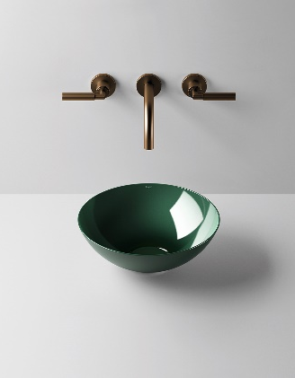
Quelques nouveautés sous la loupe
- Alape – Aqua : une surface qui ne manque pas de profondeur
La nouvelle glaçure de Alape de Aqua se caractérise par une profondeur optique et se distingue particulièrement par une surface ultra brillante, dont la profondeur de couleur varie : le dégradé qui découle du processus de fabrication change chaque fois légèrement, faisant de chaque vasque une pièce unique. La perception de la couleur dépend aussi des matériaux environnants et du type d'éclairage.
Prix indicatif HTVA : deep green Ø 45 cm 670,00 € - Ø 36 cm 550,00 €
- Antonio Lupi – Cristalmood : le vert en transparence
La nouvelle résine aux caractéristiques techniques extraordinaires d’Antonio Lupi, conçue pour donner légèreté et douceur aux baignoires et lavabos, est un matériau qui permet de créer des formes douces et accueillantes et de restituer à l’eau le rôle du protagoniste. La transparence de la surface permet d'observer l'écoulement du liquide, de lire ses mouvements, de suivre sa force.
Prix indicatif HTVA : vasque Catino Ø 43 cm 808,00 € - Senso 60x40 cm 808,00 €

- Bette – BetteCraft : la vasque ronde et esthétique
L'association d´une forme limpide et d’un matériau filigrane confère à la vasque BetteCraft une élégance naturelle. Chaque vasque est façonnée individuellement à la main en acier titane suivant un processus complexe, puis vitrifiée de l’intérieur et de l’extérieur. Les parois latérales minces, se rétrécissant vers le haut, donnent à la vasque de forme généreuse une apparence organique et délicate.
Prix indicatif HTVA : vasque blanche Ø 45 cm 927,00 €
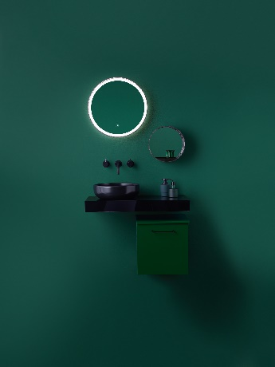
- burgbad – Sys 30 Sana : la personnalisation à l’infini
La large gamme de meubles sur-mesure, d’armoires de toilette, de miroirs et surtout de plans de toilette de burgbad offre de nombreuses solutions pour toutes les situations. Avec Sana, les murs pentus, les niches et les espaces intermédiaires inhabituels ne sont plus que des défis à relever, pour un résultat impressionnant et exceptionnel. Il y a le choix entre les différents matériaux comme la céramique, la pierre de synthèse et le verre. Créativité, qualité et possibilités d’aménagement à l’infini et cela dans toutes les gammes de prix.
Prix indicatif HTVA : console 80x41 cm 450,00 € - meuble 30x34 cm 775,00 €

Retrouvez toutes les infos presse de FACQ et les visuels en HD sur facq.media.twocents.be.
Contact (non destiné à la publication s.v.p.)
Hélène Tuypens
Two cents
ht@twocents.be
0478 763 593
02 773 50 21

